Министерство образования Республики Беларусь
Учреждение образования
БЕЛОРУССКИЙ ГОСУДАРСТВЕННЫЙ УНИВЕРСИТЕТ
ИНФОРМАТИКИ И РАДИОЭЛЕКТРОНИКИ

Факультет компьютерных систем и сетей
Кафедра программного обеспечения информационных технологий
Дисциплина: Теория информации (ТИ)

ОТЧЕТ
по лабораторной работе №4

Тема работы: Электронная цифровая подпись

Выполнил
студент: гр.251003 Дедов Н.Ю.

Проверил: Болтак С.В.

Минск 2024

Тестовые наборы

Тест 1

Тестовая ситуация: ввод корректных данных
Исходные данные: корректная строка и верные значения параметров.
Ожидаемый результат: строка и правильно сгенерированная подпись.
Полученный результат: корректный текст и подпись.

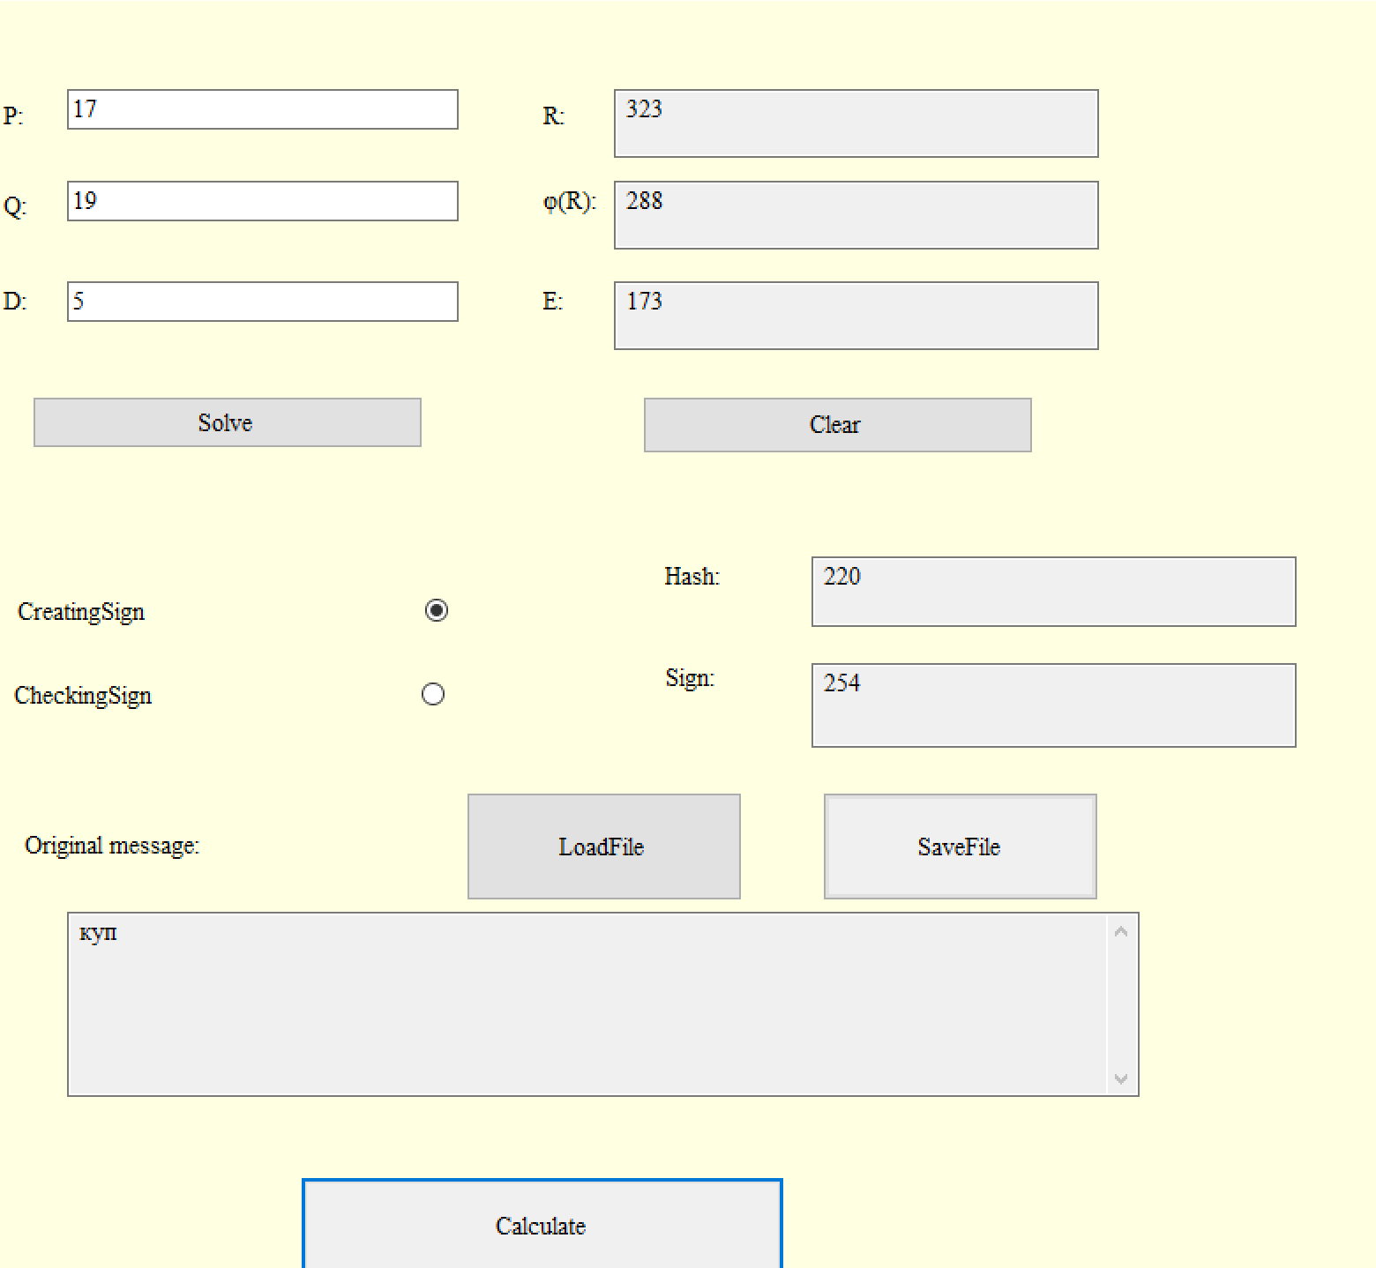

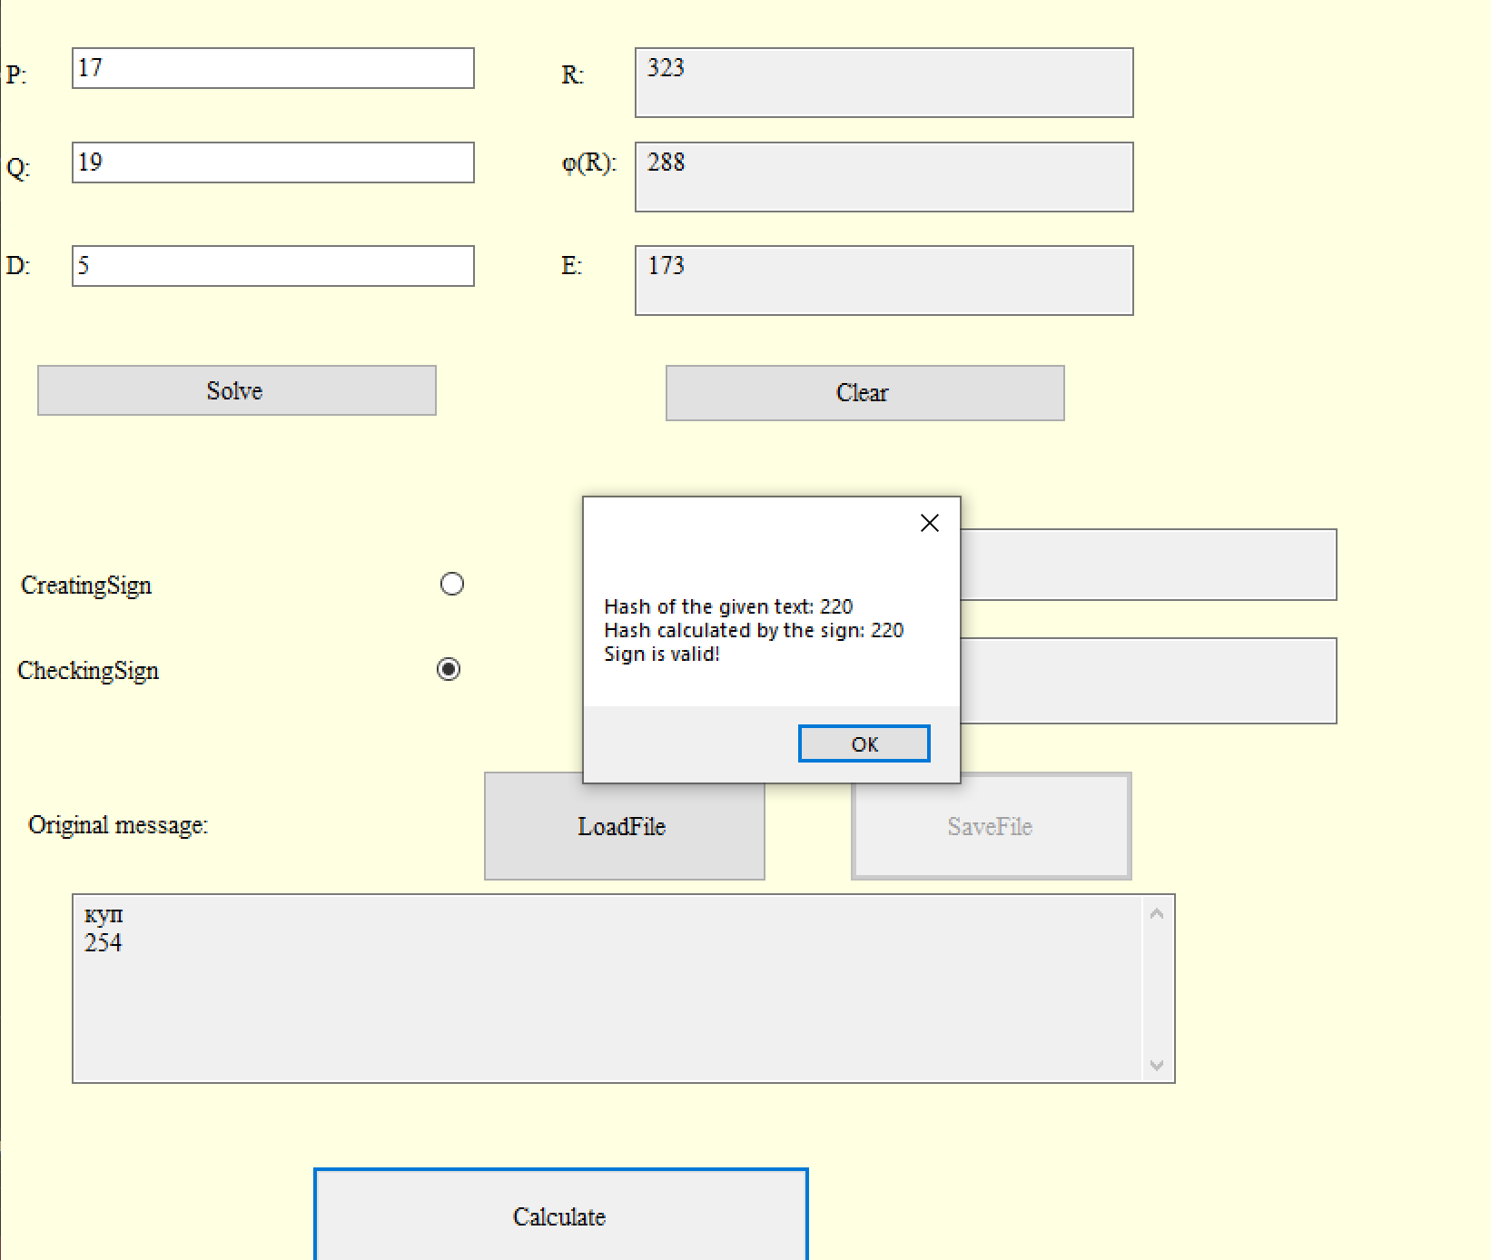

ТЕСТ ПРОЙДЕН

Тест 2

Тестовая ситуация: ввод корректного текста, а также некорректных параметров.
Исходные данные: корректная строка и некорректными параметры
Ожидаемый результат: вывод сообщения об некорректных параметрах
Полученный результат: сообщение об ошибке

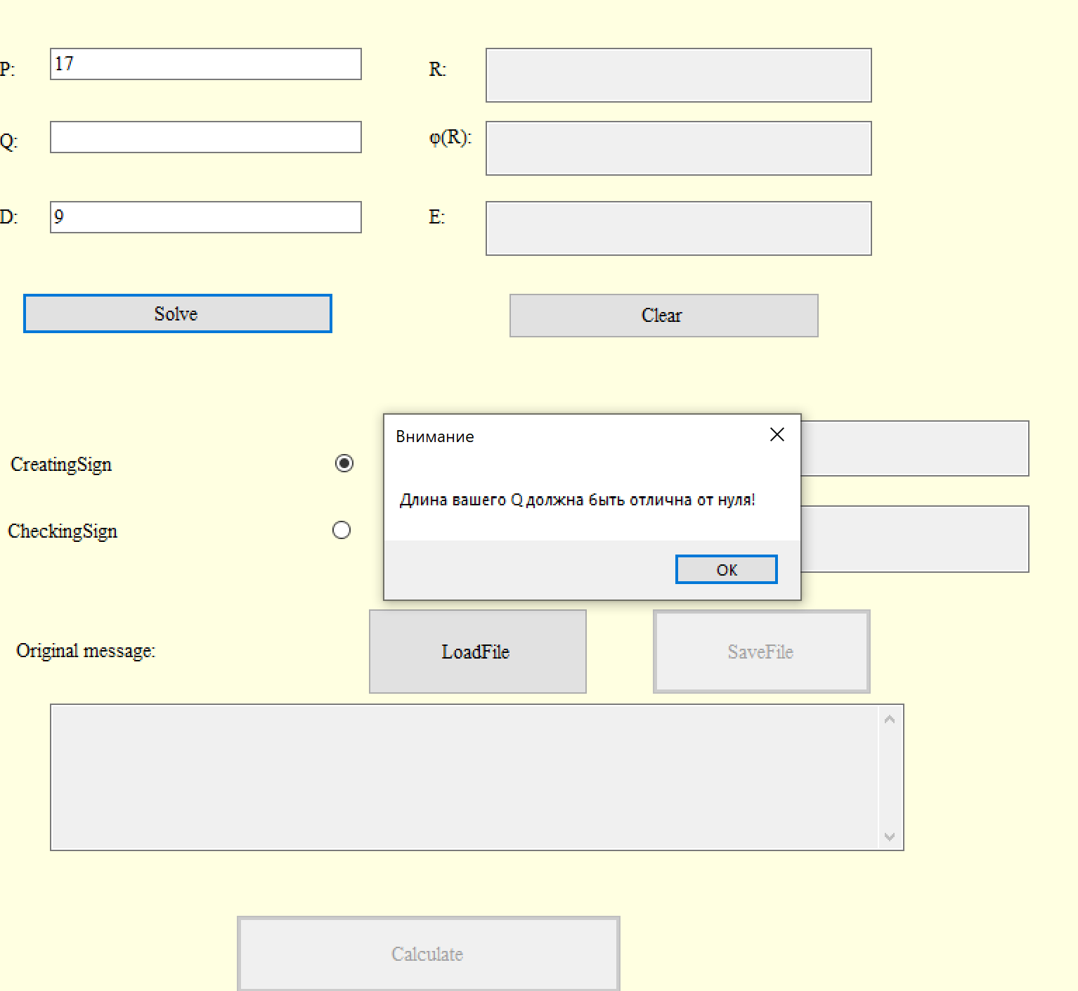

ТЕСТ ПРОЙДЕН

Тест 3

Тестовая ситуация: проверка отображения ошибки при несоблюдении условия значений r и d.
Исходные данные: корректная строка и корректные данные параметров для считывания, но не выполняющиеся условие сравнения
Ожидаемый результат: отображение ошибки об несоблюдении условий
Полученный результат: сообщение об ошибке

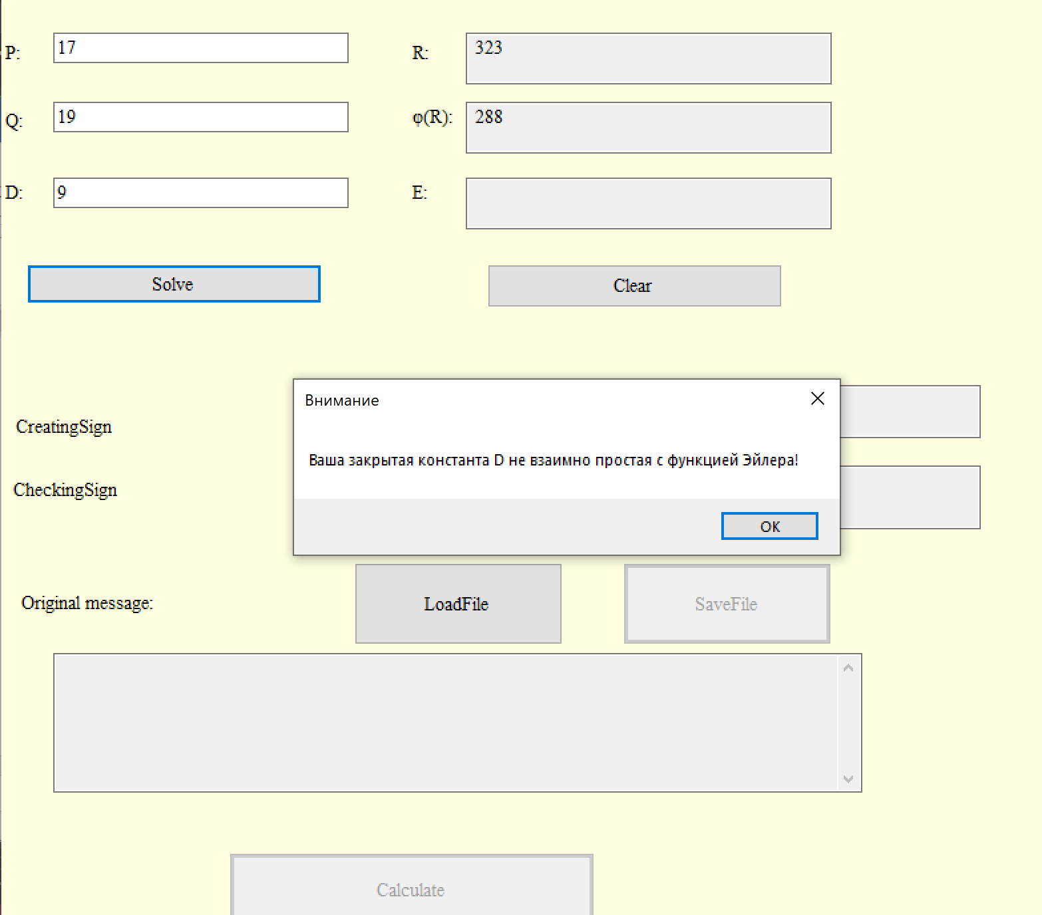

ТЕСТ ПРОЙДЕН

